Lehr- und Lernmaterial

Energie und Ressourcen: Escape Room

Kurzbeschreibung
In diesem Escape Room lösen Schüler:innen gemeinsam Rätsel rund um Strom, Wasser, Kleidung, Flächenverbrauch und Energieträger. Über eine Blackout-Rahmengeschichte wiederholen sie Inhalte zum nachhaltigen Umgang mit Energie und Ressourcen und erleben, wie wichtig Zusammenarbeit, genaues Lesen und gemeinsames Kombinieren sind. In Teams ordnen sie Haushaltsgeräte nach Stromverbrauch, entschlüsseln Informationen zum Wasserverbrauch von Pools, unterscheiden nachhaltigen und nicht nachhaltigen Umgang mit Kleidung und planen eine begrenzte Fläche für Ernährung. Die Lehrperson übernimmt dabei die Spielleitung, gibt bei Bedarf Hinweise und begleitet die abschließende Reflexion zur Methode und zu den Inhalten. Das Material ist flexibel einsetzbar; empfohlen wird eine geblockte Doppelstunde, insgesamt bietet der Unterrichtsentwurf Material für zwei bis drei Unterrichtseinheiten.
Wenn du Anregungen oder Fragen zum Material hast, freuen wir uns sehr über deine Rückmeldung an: office@wirtschaft-erleben.at. Weitere Lehr- und Lernmaterialien, die wirtschaftliche Themen aus verschiedenen Perspektiven beleuchten, findest du auf wirtschaft-erleben.at.

Inhalt
Überblick 2
Hintergrundinformationen 3
Unterrichtsszenario & Material 4
Lösungen 37
Anhang 41

Überblick

Themenbereich | Wirtschaft im Verhältnis zu Staat, Umwelt & Gesellschaft
Dauer | 2-3 Unterrichtseinheiten (à 50 Minuten)
Methode | Escape Room; Gruppenarbeit; Arbeitsblattarbeit; soziometrische Aufstellungsübung
Schulstufe | 6. Schulstufe
Fach | Geographie und wirtschaftliche Bildung
Fächervernetzung | Deutsch; Soziales Lernen
Lernziele laut Lehrplan | Kompetenzbereich Nachhaltiger Umgang mit Energie und Ressourcen  Die Schüler:innen können …  - den verantwortungsvollen Umgang mit den natürlichen Ressourcen wie Wasser, Luft oder Boden erörtern und im Alltag umsetzen […].
Weitere Lernziele | Die Schüler:innen können …  - Haushaltsgeräte benennen, die mehr / weniger Strom verbrauchen.  - den hohen Wasserverbrauch von Swimmingpools aufzeigen.  - nachhaltigen von nicht nachhaltigem Umgang mit Kleidung unterscheiden.  - den unterschiedlichen Flächenverbrauch je nach Nutzung (Viehwirtschaft, Lebensmittelanbau) vergleichen.  - verschiedene Energieträger nennen.
Autoren | Lukas Stieber; Michael Lehrner
Redaktion | Anna Steinbauer-Holzer
Illustrationen | Hannah Hornisch
Jahr | 2025 (überarbeitete Version)

Hintergrundinformationen

Die Methode „Escape Room”
„Escape Room“ oder „Exit the Room” ist ein Spiel, bei dem die Teilnehmenden Quiz und Rätsel lösen und gesuchte Codes knacken müssen, um gewinnen zu können. Dabei kommen verschiedene Materialien und Aufgabenstellungen zum Einsatz, die die Neugier der Schüler:innen wecken und deren Kreativität fördern sollen. Schwierige Aufgaben sind meistens am besten im Team zu lösen. Dies kann
u. a. die Kompetenzen Kollaboration und Kommunikation stärken. Im Schulkontext bietet es sich außerdem an, „Escape Rooms“ mit Inhalten aus dem Unterricht zu verknüpfen, um diese spielerisch zu erarbeiten oder zu festigen. Für den Unterricht stechen dadurch insbesondere zwei Potentiale hervor: der Erwerb von 21st Century Skills und die spielerische Erarbeitung oder Festigung von Inhalten.
Informativer Artikel: Escape Games für den Wirtschaftsunterricht - Teach Economy

21st Century Skills
Wirtschaftliche Bildung umfasst zunehmend auch die Förderung sogenannter „Zukunftskompetenzen“. Darunter wird der Erwerb relevanter Kompetenzen für das spätere Berufsleben verstanden, aber noch zentraler: der Erwerb von Kompetenzen, die in einer immer komplexeren Welt notwendig sind, um mitgestalten, Probleme lösen und gesellschaftliche Verantwortung übernehmen zu können. Dazu gehören zum Beispiel die Stärkung der Selbstwirksamkeit, das Wecken von Mut, Begeisterung und Neugierde, sowie die Förderung, aus Fehlern zu lernen. Zu diesen 21st Century Skills zählen u. a. Kommunikation, Kooperation, Kritisches Denken, Problemlösungskompetenz und Kreativität.

Erarbeitung und Festigung von Inhalten
Die Erarbeitung oder Wiederholung von Inhalten steht bei „Escape Rooms“ zwar oft nicht an erster Stelle, im Schulkontext kann die spielerische Herangehensweise allerdings auch dafür genutzt werden.
Die Aufbereitung stellt den spielerischen Charakter in den Mittelpunkt und ermöglicht einen neuen Zugang auf die Reproduktion gelernter Inhalte. Durch das Arbeiten in Teams steht dabei meist nicht das Wissen des Einzelnen im Mittelpunkt, sondern jenes der Gruppe.

Einsatzempfehlung
Alle notwendigen Materialien sowie zusätzliche Erklärungen sind in dieser Unterrichtsplanung enthalten. Vor Beginn des „Escape Rooms“ sollten sich die Lehrer:innen mit den Spielregeln und Materialien vertraut machen, um einen reibungslosen Ablauf des Spiels zu ermöglichen. Dieser „Escape Room“ sollte – wenn möglich – unbedingt in einer geblockten Doppelstunde stattfinden, um das Spiel ausreichend vorbereiten, durchführen und nachbereiten zu können. Zudem wäre es von Vorteil, wenn ein:e zweite:r Lehrer:in unterstützend zur Seite steht, um die spielenden Teams bei Bedarf betreuen zu können.

Unterrichtsszenario & Material

1. + 2. Unterrichtsstunde: Escape Room
Zeit | Thema | Ablauf | Material | Hinweise
– | Vorbereitung für L | Vorbereitung  Mithilfe der Materialien bereitet sich L auf den Einsatz des Escape Rooms vor und baut das Spiel auf. | M1 – Spielanleitung  M2 – Heraus-forderungen des Escape Rooms  Materialien für den Escape Room (M5-M9, aufgelistet in M3) | Folgende Vorbereitungen sind vor Start des Spiels von L zu treffen:  - Spielregeln durchlesen und sich mit dem Escape Room vertraut machen (M1, M2)  - Vollständigkeit der Materialien überprüfen: Inhalt der Box, benötigte Materialien und optionale Zusatzmaterialien (siehe M1 und M3, optional M10 und M11)  - Schlosskombinationen der drei Schlösser mit Zahlencode (Schlösser für Herausforderungen 1, 2 und 4) einstellen bzw. deren Richtigkeit überprüfen  - Schlüssel von Schloss für Herausforderung 3 abnehmen und separat verstauen, sodass SuS ihn nicht sehen  - Spiel aufbauen: Die Erklärungen in M1 und M2 sind lediglich für L bestimmt. Für die SuS wird pro Team das Materialpaket (aufgelistet in M3) benötigt. Zudem ist die Box herzurichten und mit Haspe und Schlössern zu verschließen (siehe Erklärungen in M1).
5-15 | Vorentlastung | Begriffe wiederholen  L bespricht mit SuS Begriffe, die sie schon aus anderen Unterrichtsszenarien kennen: Energie(träger), erneuerbar – nicht erneuerbar, Ressourcen, Nachhaltigkeit. Diese können optional auch mithilfe von Arbeitsblättern wiederholt werden. | Glossar | Im Glossar befinden sich schüler:innengerechte Definitionen sowie Arbeitsblätter zur Erarbeitung ausgewählter Begriffe.  Unterrichtsszenarien, die als Vorbereitung für den Escape Room eingesetzt werden können, sind:  - Energiewende und Nutzungskonflikte: Eine Frage der Balance?  - Ressourcen und Kreislaufwirtschaft: Von linearer zu zirkulärer Wirtschaft  - Zeitungsartikel lesen: Wir sparen Energie! Zusätzlich gibt es noch folgendes Arbeitsblatt zur inhaltlichen Erarbeitung des Artikels. Dieses ist nur mit (kostenlosem) Login sichtbar.
5-10 | Einstieg | Denkanstoß  L stellt Frage an SuS in den Raum: Was würde sich für euch ändern, wenn es keinen Strom gäbe? L notiert die genannten Punkte z. B. auf der Tafel. |  | Gemeinsam kann sowohl auf einen kurzfristigen als auch auf längeren Stromausfall eingegangen werden.
15-20 | Einleitung | Einstimmung auf den Escape Room  Gruppen zu 4-5 SuS werden gebildet und pro Team ein Teamname gewählt. Danach wird die Rahmengeschichte vorgelesen und die Spielregeln werden erklärt. | PPT (Folie 3)  M4 – Rahmen-geschichte  Optional: M10 – Ticketbogen | Teamnamen werden entweder an der Tafel oder direkt auf dem Ticketbogen (M10) notiert.  Spielregeln:  - Vier Herausforderungen sind im Team zu lösen. Zusätzlich gibt es ein optionales Bonusrätsel.  - Alle Materialien, die für die Herausforderungen benötigt werden, erhalten die SuS im nächsten Schritt.  - Pro Herausforderung dürfen L drei Lösungen vorgebracht werden. Diese Begrenzung dient dazu, dass SuS nicht zum Raten verführt werden, sondern wirklich versuchen, die Herausforderungen Schritt für Schritt zu lösen.  - Im Spielverlauf dürfen die SuS L um vier Hinweise bitten, wenn sie nicht mehr weiterwissen. Die dafür benötigten Hinweiskarten erhalten die SuS zeitgleich mit den anderen Materialien.  - Ziel ist es, gemeinsam als Team zusammenzuarbeiten und Lösungen zu finden.  Die Spielregeln können per PPT projiziert oder auch 1x pro Gruppe ausgedruckt werden.  Sollte im Klassenraum die Möglichkeit bestehen, die Materialien im Vorhinein auf separaten Tischen vorzubereiten, kann die Erklärung der Spielregeln einfach direkt vor Spielbeginn stattfinden. Besteht diese Möglichkeit nicht, sollte die Erklärung der Spielregeln vor dem Austeilen der Materialien geschehen, um die Aufmerksamkeit der SuS zu garantieren.
55-60 | Escape Room | Durchführung des Escape Rooms  SuS erhalten alle notwendigen Materialien (siehe M3), Timer wird auf 60 Minuten eingestellt. SuS bearbeiten in Teams die Herausforderungen 1-4 selbstständig. L tritt in den Hintergrund und fungiert als Spielleitung (gibt nach Anfordern Hinweise, öffnet die Schlösser). | M5-M9 – Materialien für den Escape Room + Bonusrätsel  Optional: M10 + M11  Escape Room Box | SuS werden nochmal an das Ziel, gemeinsam Lösungen zu finden, erinnert. Nun kann das Spiel beginnen!  Für die dritte Herausforderung benötigen die SuS neben den ausgeteilten Materialien zudem ein Handy. Hier ist zu beachten, dass die SuS das Handy erst benutzen dürfen, nachdem sie L gefragt haben. Dies soll verhindern, dass die SuS die QR-Codes willkürlich ausprobieren.  L stellt auf dem Computer einen Timer von 60 Minuten ein und projiziert diesen an die Wand. SuS versuchen, die Herausforderungen 1-4 selbstständig zu lösen.
20-25 | Reflexion | Rückschau in der Gruppe  L projiziert Fragen zur Reflexion in Hinblick auf die Methode Escape Room. SuS bearbeiten diese zuerst im Team. Danach Austausch im Plenum.  Anschließend wird nochmal über die Einstiegsfrage gesprochen: Was würde sich für euch ändern, wenn es keinen Strom gäbe? SuS können hier ihre Meldungen vom Beginn der Unterrichtseinheit ergänzen. | PPT (Folie 5) | Als Abschluss kann L im Plenum ein paar Fragen aufgreifen und SuS zu Wort kommen lassen. Zudem kann optional ein Stimmungsbild erstellt werden, um Feedback zur Methode und dem Spielprozess einzuholen. Dies kann z. B. mit Smileys an der Tafel oder in Form einer Stellübung geschehen. Bei Letzterem tätigt L Aussagen und SuS stellen sich je nach Zustimmung oder Ablehnung im Klassenraum auf. Mögliche Aussagen können sein:  - Der Escape Room war spannend und interessant.  - Im Team haben wir gut zusammengearbeitet und viel voneinander gelernt.  - Am besten konnten wir die Herausforderungen gemeinsam lösen.  - Ich habe beim Escape Room viel lernen bzw. Gelerntes wiederholen können.  Die Reflexionsfragen dienen zur methodischen Sicherung, die erneut aufgegriffene Einstiegsfrage zur inhaltlichen Sicherung.
– | Weiterführende und fächervernetzende Unterrichtsideen | Wasserverbrauch Swimmingpool: Im Kontext des Escape Rooms bietet es sich an, ein Projekt wie jenes des „Virtuellen Wassers“ durchzuführen (https://schule.klassewasser.de/184.php). Hierbei wird den SuS vermittelt, wie viel Wasser bei der Produktion diverser Produkte benutzt werden muss und eine große Bandbreite an Produkten wird untersucht.  Fächerübergreifend mit Mathematik könnten in den Klassen Umfragen zum Thema „Wasserverbrauch durch das Befüllen von Swimmingpools“ gemacht werden: Wer hat einen Pool? Welche Art von Pool? Werden die Pools jedes Jahr mit Wasser gefüllt? Wie viel Liter Wasser passen in den eigenen Pool? Zusätzlich können die SuS die Aufgabe erhalten, aktuelle Artikel zum Thema Wasserverbrauch im Zusammenhang mit dem Thema Nachhaltigkeit zu finden, diese auszuarbeiten und einander zu präsentieren. (z.B. Österreicher haben wenig Bewusstsein fürs Wassersparen | Kleine Zeitung).  Kleidung: Um weitere Einblicke in die Erzeugung und Nutzung von Kleidung zu erhalten, könnten anhand eines konkreten Beispiels die nachhaltigen und nicht nachhaltigen Aspekte des Themas Kleidung erarbeitet werden. Die SuS sehen sich z. B. ein Video zur Entstehung der Jeanshose (Die Reise einer Jeans | Fair Fashion & Lifestyle | rethinknation) an und fassen die wichtigsten Ergebnisse in einer PPT oder auf einem Plakat zusammen. In diesem Kontext wird unter anderem auch das Thema des enormen Wasserverbrauchs bei der Herstellung von Kleidungsstücken aufgefasst.  Im Unterrichtsfach „Technik und Design“ können Themen wie Upcycling und Recycling von Kleidung aufgefasst werden und in Folge vor allem mit alten Kleidungsstücken gearbeitet werden. Die SuS erhalten die Aufgabe, sich bewusst mit ihren eigenen Kleidungsstücken auseinanderzusetzen: Was wird wirklich getragen? Was liegt nur im Kasten herum? Was können wir mit nicht mehr benötigter Kleidung tun? Diese Themen können auch fächerübergreifend mit Deutsch und GWB behandelt werden,  z. B. könnte ein Flohmarkt oder eine Informationsausstellung zum Thema nachhaltige Kleidung organisiert werden.  Hier ein Beispiel für einen „Flohmarkt im Sinne der Nachhaltigkeit“: Flohmarkt im Sinne der Nachhaltigkeit | oekolog.  Bonusrätsel Energieträger: In Kleingruppen können zu den einzelnen Energieträgern Informationen zusammengetragen und durch die Gestaltung eines Plakates veranschaulicht werden. Auch eine persönliche Nutzungsumfrage innerhalb der Klassen, fächerübergreifend mit Mathematik, könnte durchgeführt werden. Die SuS sollen mithilfe ihrer Eltern herausfinden, welche Energieträger in ihrem Zuhause genutzt werden, um Strom und Heizung in Betrieb zu halten. Es können Diagramme und Grafiken erstellt werden, die den Klassendurchschnitt präsentieren.  Dieser Klassendurchschnitt kann in Folge auch mit aktuellen Ergebnissen der weltweiten bzw. österreichischen Erhebungen verglichen werden: Welche Energiequellen kommen in Österreich zum Einsatz? Dabei können den SuS als Input Videos gezeigt werden, die sich im Allgemeinen mit nachhaltigen Energiequellen auseinandersetzen. In Einzel- oder Gruppenforschung können dann die wichtigen erneuerbaren Energieträger Österreichs gesucht und festgehalten werden.

M1: Spielanleitung
Willkommen beim Escape Room Spiel zum Thema Wirtschaftsbildung!
Hier werden die einzelnen Spiele genau beschrieben – von den Spielregeln bis zur Lösung. Alle Herausforderungen zusammen ergeben einen Escape Room. Alles, was für die Vorbereitung, Durchführung und Nachbetrachtung des Escape Rooms benötigt wird, ist hier zu finden.
Viel Spaß beim Spielen und Lernen!

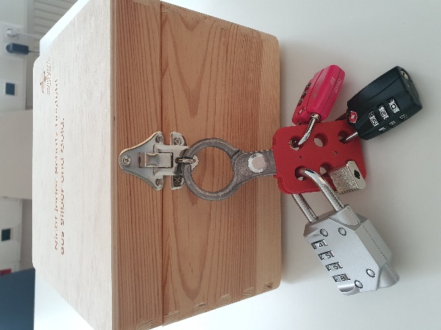
Inhalt der Box
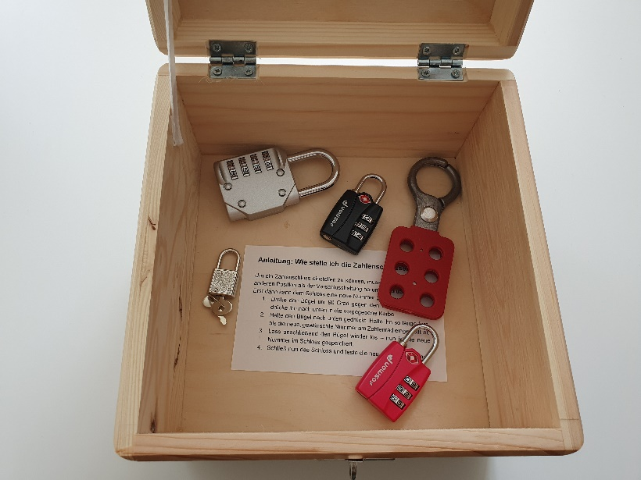

Die Escape Room Box sollte beinhalten:
- Vier Schlösser: ein Schloss mit Schlüssel, ein Schloss mit vierstelligem Zahlencode, zwei Schlösser mit dreistelligem Zahlencode. Die jeweiligen Herausforderungen sind auf spezifische Schlösser zugeschnitten. Die Schlösser müssen auf die jeweiligen Lösungen eingestellt werden (siehe Anleitung auf S. 9). Zudem soll hier nochmal daran erinnert werden, dass die Lehrerin bzw. der Lehrer den Schlüssel abnehmen und separat verstauen muss.
- Eine Haspe: Mit der roten Haspe und den Schlössern kann die Box verriegelt werden.

Vorbereitung
Zu Beginn des Spiels müssen die Lehrer:innen diese Materialien aus der Box entfernen und den Preis für die Herausforderungen in der Box verstecken. Anschließend wird die Box mit der Haspe und den Schlössern verriegelt (siehe Foto 2). Dies funktioniert am besten, wenn das schwerste Schloss am unteren Ende der Haspe angebracht wird.

Welchen Preis die Schüler:innen für das Lösen der Rätsel erhalten, ist den Lehrer:innen überlassen.
- Eine Option wäre, Urkunden in die Box zu legen und für jede:n Schüler:in oder alternativ pro Team auszufüllen (siehe Vorlage M11).
- Auch Schilder mit Aufschriften wie „Wir haben es geschafft“ oder „Gemeinsam schaffen wir mehr“ können hineingelegt werden.
- Da sich die Schüler:innen bei den Herausforderungen teilweise ziemlich anstrengen müssen, könnte auch eine Süßigkeit in der Box platziert werden, um die Energiereserven wieder aufzufüllen.
- Eine weitere Option wäre, eine in mehrere Teile zerschnittene Schatzkarte in die Box zu legen. Jedes Team, das die Box öffnet, erhält ein Teil. Erst wenn alle Teams die Herausforderungen gelöst haben, kann durch das Kombinieren der Teile die Schatzkarte vervollständigt und der Preis (z. B. Süßigkeiten, Schilder, Urkunden) gefunden werden.
Um ein Zahlenschloss einstellen zu können, muss der Bügel in einer anderen Position als der Verschlusshaltung heruntergedrückt werden. Erst dann kann dem Schloss eine neue Nummer gegeben werden.
- Drehe den Bügel um 90 Grad gegen den Uhrzeigersinn und drücke ihn nach unten in die vorgegebene Kerbe.
- Halte den Bügel nach unten gedrückt. Halte ihn so lange fest, bis die neue, gewünschte Nummer am Zahlenrad eingestellt ist.
- Lass anschließend den Bügel wieder los – nun ist die neue Nummer im Schloss gespeichert.
- Schließe nun das Schloss und teste die neu gewählte Nummer.
Sollten die Rätsel verändert werden, müssen die Schlösser im Anschluss auf die Standardlösung zurückgestellt oder eine Notiz mit der eingestellten Zahlenkombination hinterlassen werden. Am besten wäre es, die Schlösser aufzulegen, mit dem richtigen Code zu öffnen und ein Foto davon zu machen. Vor jedem Spiel sollte die:der Lehrer:in überprüfen, ob die notierten Codes stimmen.

Materialien für die Herausforderungen
Die benötigten Materialien werden alle ausgedruckt und teilweise ausgeschnitten (siehe Scheren-Symbol). Für eine Klasse werden je nach Klassengröße mehrere Sets benötigt. Als Team für einen Escape Room sind vier bis fünf Teilnehmende vorgesehen. Alle benötigten und optionalen Materialien sind aufgelistet in M3 zu finden.

Ablauf & Spielregeln
- Vier Herausforderungen sind im Team zu lösen. Zusätzlich gibt es ein Bonusrätsel.
- Alle Materialien, die für die Herausforderungen benötigt werden, erhalten die Schüler:innen von den Lehrer:innen als Materialienpaket. Welches Material zu welcher Herausforderung gehört, müssen die Schüler:innen selbst herausfinden.
- Pro Herausforderung dürfen den Lehrer:innen drei Lösungen vorgebracht werden. Diese Begrenzung dient dazu, dass die Schüler:innen nicht zum Raten verführt werden, sondern wirklich versuchen, die Herausforderungen Schritt für Schritt zu lösen.
- Im Spielverlauf dürfen die Schüler:innen die Lehrer:innen um vier Hinweise bitten, wenn sie nicht mehr weiterwissen. Die dafür benötigten Hinweiskarten erhalten die Schüler:innen zeitgleich mit den anderen Materialien.
- Ziel ist es, gemeinsam als Team zusammenzuarbeiten und Lösungen zu finden.

Spielende
Der Escape Room ist beendet, sobald die vier Herausforderungen von allen Teams innerhalb der 60 Minuten gelöst worden sind. Die Box kann entweder immer wieder geöffnet und geschlossen werden oder gemeinsam geöffnet werden, sobald alle Teams fertig sind. Je nach Inhalt der Box bieten sich unterschiedliche Varianten an:
- Ist in der Box eine Schatzkarte enthalten, kann jedes Team, sobald es alle vier Rätsel gelöst hat, das letzte Schloss öffnen und einen Teil der Schatzkarte entnehmen. Sobald alle Teams fertig sind, wird der Preis abschließend gemeinsam gesucht.
- Sind in der Box Urkunden, Schilder oder Süßigkeiten enthalten, kann jedes Team für sich die Box öffnen und einen Teil entnehmen oder auf ein gemeinsames Öffnen im Plenum gewartet werden. Ein gemeinsames Öffnen hat den Vorteil, dass die langsameren Teams nicht zu sehr unter Druck geraten und nicht bereits im Vorhinein wissen, was in der Box enthalten ist. Schnellere Teams können zusätzlich das Bonusrätsel (M9) lösen.

M2: Herausforderungen des Escape Rooms

Jede Herausforderung besteht aus einem Schloss (mit oder ohne Schlüssel) sowie einem Textblatt. Abgesehen davon unterscheiden sich alle Herausforderungen durch die Materialien und die im Spiel gestellten Anforderungen.

Informationen zu Herausforderung 1

Herausforderung 1 | Stromfresser?
Aufgabe | Haushaltsgeräte ordnen
Materialien | - Textblatt zu Herausforderung 1 inkl. Tabelle  - Grafik „Haushaltsgeräte“
Lösung | Schloss dreistellig 1, Kombination 653

Beschreibung und Lösung
Die erste Herausforderung im Escape Room bildet den Auftakt für das gesamte Spiel. Mit einer einfachen Zuordnung von Buchstaben wird auf das Kommende eingestimmt. Die SuS bekommen ein Bild mit verschiedenen Elektrogeräten, denen unterschiedliche Buchstaben zugeordnet sind. Die SuS müssen die Buchstaben richtig eintragen und die Haushaltsgeräte nach absteigendem Stromverbrauch ordnen, um den Lösungscode zu erhalten. Ziel ist es, ein Gefühl dafür zu erhalten, welche Geräte welche Strommenge benötigen.
Sind die Buchstaben richtig geordnet, ergibt sich folgendes Wort: SECHSFÜNFDREI. Der gesuchte Code ist daher 653.

Anmerkungen
Essenziell bei dieser Herausforderung ist, dass die SuS erkennen, welche Haushaltsgeräte viel/wenig Strom verbrauchen und diese in die richtige Reihenfolge bringen. Haben sie die richtige Reihenfolge gefunden, sollten sie die Buchstaben geordnet auf ihrem Blatt eintragen. So finden sie den gesuchten Zahlencode.
Der Schwierigkeitsgrad der Rätsel kann bei Bedarf und auf Wunsch angehoben werden. Eine Möglichkeit ist, z. B. ein paar Angaben zum Jahresverbrauch zu löschen oder diese Spalte gänzlich wegzulassen.

Informationen zu Herausforderung 2

Herausforderung 2 | Wasser marsch!
Aufgabe | Dekodieren und Rechenaufgabe
Materialien | - Textblatt zu Herausforderung 2  - Grafik „Swimmingpool“  - Optional: Spiegel, Handy
Lösung | Schloss dreistellig 2, Kombination 589

Beschreibung und Lösung
Für dieses Rätsel ist es notwendig, dass die SuS den gespiegelten Infotext durchlesen. Hierbei kann es von großem Vorteil sein, wenn man diesen per Selfie-Funktion mit dem Smartphone fotografiert beziehungsweise mit einem Spiegel entspiegelt. Hier kann die Lehrperson nach Bedarf eingreifen und den Tipp mit dem Spiegel bzw. der Selfie-Funktion geben.
In diesem Text sind zwei Buchstaben versteckt, die auf die ersten zwei Ziffern des Lösungscodes hinweisen (= die zwei großgeschriebenen Buchstaben). Für die Dekodierung müssen die SuS auf den Regenschirm links unten im Bild achten. Der Buchstabe E steht somit für die Zahl 5 und der Buchstabe H für die Zahl 8. Achtung: Die Box mit den Buchstaben unten in der Mitte hat keine Relevanz und dient zur Verwirrung.
Zur dritten und somit letzten Ziffer des Zahlencodes muss die Frage rechts oben beim Sprungbrett gelöst werden: Wie viel Liter Wasser benötigen 150 000 Pools in Österreich? Im Infotext haben die SuS erfahren, dass pro Pool 30 000 Liter Wasser benötigt werden. 150 000 • 30 000 = 4 500 000 000. Die Ziffernsummer des Ergebnisses beträgt 9.
Im Schwimmreifen gibt es für die SuS einen Hinweis, wie sie die Zahlen und Buchstaben zu dekodieren und anzuordnen haben.
Der Code lautet daher 5 8 9 und muss unten in das dafür vorgesehene Kästchen eingetragen werden.

Regeln
Die SuS dürfen für diese Aufgabe ein Handy oder einen Taschenrechner verwenden.

Anmerkungen
Die Rätsel können vereinfacht oder aber kann der Schwierigkeitsgrad angehoben. In diesem Fall könnte gleich zu Beginn erwähnt oder bei der Grafik notiert werden, dass eine Box auf dieser Seite keine Relevanz hat.

Informationen zu Herausforderung 3

Herausforderung 3 | Mein Umgang mit Kleidung
Aufgabe | Puzzleteile zuordnen und zusammensetzen
Materialien | - Textblatt zu Herausforderung 3  - Überschriftkarten „Nachhaltiger Umgang mit Kleidung“ / „Nicht nachhaltiger Umgang mit Kleidung“  - Puzzleteile (2 Sets)  - Handy
Lösung | Schloss mit Schlüssel (wird bei L hinterlegt)

Beschreibung und Lösung
Die SuS erhalten die Puzzleteile und die beiden Überschriftkarten. Anschließend müssen die SuS die auf den Puzzleteilen abgebildeten QR-Codes einscannen und der jeweiligen Überschriftkarte zuordnen. Hier wird zwischen „Nachhaltiger Umgang mit Kleidung“ und „Nicht nachhaltiger Umgang mit Kleidung“ unterschieden. Nachdem alle Puzzleteile richtig zugeordnet wurden, sollen die SuS die Teile jeweils richtig zusammensetzen. Wenn sie die beiden Puzzles richtig zusammengesetzt haben, ergeben sich zwei identische Bilder.
Auf der Rückseite der beiden Puzzles steht jeweils ein Satz, welcher auf die Lösung hinweist. Um diesen zu lesen, müssen die SuS entweder das Puzzle mithilfe von Klebeband zusammenkleben und dann umdrehen, oder sie schieben ein Blatt Papier darunter und eines darauf und wenden das Ganze. Hier ist eventuell ein Hinweis von der Lehrperson notwendig.
Auf der Rückseite des Puzzles steht dann der Hinweis, dass die SuS sich den Schlüssel für das Schloss von der Lehrperson holen müssen.
Diese Sätze stehen auf der Rückseite der Puzzles:
- „Sehr gut! Ihr habt es geschafft, alles richtig zuzuordnen! Beachte die Information auf der Rückseite des anderen Jumpsuits.“ (Jumpsuit: Nicht nachhaltiger Umgang mit Kleidung)
- „Sehr gut! Ihr habt es geschafft, alles richtig zuzuordnen! Um das Schloss aufsperren zu können, müsst ihr euch den Schlüssel von eurer Lehrerin / eurem Lehrer holen.“ (Jumpsuit: Nachhaltiger Umgang mit Kleidung)

Regeln
Die SuS benötigen bei dieser Aufgabe ein Handy.

Informationen zu Herausforderung 4

Herausforderung 4 | Was passt auf die Wiese?
Aufgabe | Errechnen eines optimalen Verbrauchs
Materialien | - Textblatt zu Herausforderung 4  - A4-Blatt mit Wiese  - A5-Blatt mit Rindern  - A6-Blatt mit Geflügel  - A7-Blatt mit Mais  - A8-Blatt mit Getreide  - A9-Blatt mit Erdäpfeln
Lösung | Schloss vierstellig, Kombination 1344

Beschreibung und Lösung
Ziel der Aufgabe ist es, verschiedene Lebensmittel mit unterschiedlichem Flächenverbrauch kennenzulernen und ein ausgewogenes Verhältnis zwischen Fleisch und pflanzlichen Lebensmitteln herzustellen. Dazu wird das A4-Blatt mit der Wiese (zu bewirtschaftender Boden – 100 Quadratmeter) auf den Tisch gelegt. Anschließend werden die Zettel mit den verschiedenen landwirtschaftlich genutzten Flächen auf der Wiese verteilt. Der Zettel in A5 ist der Flächenverbrauch von Rindfleisch und stellt Nahrung für 10 Personen für 1 Monat dar; A6 ist der Flächenverbrauch von Geflügel für 10 Personen für 1 Monat usw. (siehe Tabelle).
Die SuS müssen die verschiedenen Lebensmittel so auflegen, dass der Boden (das A4Blatt mit der Wiese) gänzlich genutzt wird und 10 Personen genau 12 Monate (=12 Kärtchen liegen auf dem Boden verteilt) ernährt werden können. Die SuS werden bemerken, dass Rindfleisch einen weitaus zu hohen Flächenverbrauch aufweist. Demnach ist Rindfleisch aus der Lösung genommen. Der Code ergibt sich schlussendlich aus der Anzahl der Nutzflächen in absteigender Reihenfolge ohne Rindfleisch:
1-3-4-4.

Art der Bodennutzung | Papiergröße – ernährt jeweils 10 Personen für einen Monat | Lösung für Ernährung (genau 12 Monate)
Rindfleisch | A5 | 0x
Geflügel / Eier | A6 | 1x
Mais | A7 | 3x
Getreide für Brot | A8 | 4x
Erdäpfel | A9 | 4x

Informationen zum Bonusrätsel

Bonusrätsel | Buchstaben-Chaos
Aufgabe | Buchstaben dekodieren
Materialien | - Textblatt zu „Abschluss & Bonusrätsel“  - Grafik „Energieträger“  - Dekodierungsschreibe mit Zeiger (farbig oder schwarz-weiß)
Lösung | Verschiedene Energieträger

Beschreibung und Lösung
Die SuS erhalten dieses Rätsel, wenn sie alle vier Rätsel bereits gelöst haben und noch genügend Zeit übrig ist. Sie müssen mithilfe der Dekodierungsscheibe herausfinden, welche Wörter kodiert sind und diese anschließend entschlüsselt darunterschreiben. Wie das Dekodieren mit der Scheibe funktioniert, müssen die SuS selbst herausfinden.
Hinweis für die Lehrperson: Die äußeren Buchstaben sind jene, welche die gesuchten Wörter ergeben. Daher müssen die inneren Buchstaben richtig dekodiert werden.

Dekodieren die SuS die Buchstaben richtig, so erhalten sie folgende Begriffe:
- HUGJDV = Erdgas
- ZDVVHU = Wasser
- VRQQH = Sonne
- WRUI = Torf
- ZLQG = Wind
- HUGZDHUPH = Erdwaerme
- NRKOH = Kohle
- XUDQ = Uran
- ELRPDVVH = Biomasse
- HUGRHO = Erdoel
- ZDVVHUVWRII = Wasserstoff
- KROC = Holz

M3: Materialien für den Escape Room
Die benötigten Materialien werden alle ausgedruckt und teilweise ausgeschnitten (siehe Scheren-Symbol). Für jedes Team (4-5 Teilnehmende) werden – wenn nicht anders angegeben – folgende Sets je 1x pro Team benötigt.
- Herausforderung 1 (M5):
  - Textblatt zu Herausforderung 1 inkl. Tabelle
  - Grafik „Haushaltsgeräte“
- Herausforderung 2 (M6):
  - Textblatt zu Herausforderung 2
  - Grafik „Swimmingpool“
- Herausforderung 3 (M7):
  - Textblatt zu Herausforderung 3
  - 2 Puzzle-Sets (doppelseitig ausgedruckt – bestenfalls laminiert – und ausgeschnitten; auf A3-Papier ausdrucken, um die QR-Codes scannen zu können)
  - Überschriftkarten (pro Team je 1x „Nachhaltiger Umgang mit Kleidung“ und 1x „Nicht nachhaltiger Umgang mit Kleidung“)
- Herausforderung 4 (M8):
  - Textblatt zu Herausforderung 4
  - A4-Blatt mit Wiese
  - A5-Blatt mit Rindern
  - A6-Blatt mit Geflügel
  - A7-Blatt mit Mais
  - A8-Blatt mit Getreide
  - A9-Blatt mit Erdäpfeln
- Bonusrätsel (M9):
  - Textblatt „Abschluss & Bonusrätsel“
  - Grafik „Energieträger“
  - Dekodierungsscheibe mit Zeiger (farbig oder schwarz-weiß; ausgeschnitten und Zeiger mit Rundkopfklammer befestigt)

Alle ausgedruckten Materialien werden in einem Raum / vordefinierten Bereich ausgelegt. Die SuS bekommen zu Beginn die Aufgabe, aus den Materialien schlau zu werden, sie zu sortieren und herauszufinden, aus welchen Teilen die einzelnen Rätsel bestehen.

Hinweiskarten
Je Team stehen 4 Hinweiskarten zur Verfügung, die beliebig eingelöst werden können. Diese Hinweise, die von L gegeben werden, richten sich danach, wie weit das Team bei der jeweiligen Herausforderung ist. Beispiele dazu finden sich im Kapitel „Lösungen“. Vorlage Hinweiskarten zum Download

Spielregeln für Schüler:innen
Vorlage Spielregeln für Schüler:innen

Optionale Materialien
- Ticketbogen (M10): Mithilfe des Ticketbogens besteht die Möglichkeit, mehrere Gruppen an derselben Box arbeiten zu lassen. Anstatt direkt an den Schlössern überprüfen zu können, ob ihre Lösungen stimmen, können die Schüler:innen so ihre Lösungen vorher erarbeiten, auf dem dazugehörigen Blatt eintragen und dann zur Spielleitung gehen, um überprüfen zu lassen, ob ihre Lösungen stimmen. Diese kann dann entweder das jeweilige Schloss öffnen und danach für die nächste Gruppe wieder verschließen oder sie informiert das Team lediglich mündlich, ob der im Ticketbogen notierte Code stimmt oder nicht. Pro Herausforderung dürfen der Spielleitung drei Lösungen vorgebracht werden. Diese Begrenzung dient dazu, dass die Schüler:innen nicht zum Raten verführt werden, sondern wirklich versuchen, die Herausforderungen Schritt für Schritt zu lösen.
- Urkunde (M11): Je nach Thema des Escape Rooms und je nach Inhalt der Box können Urkunden oder Schilder mit Aufschriften wie „Wir haben es geschafft“ gedruckt werden.

M4: Rahmengeschichte

KNACK.
TOTALE FINSTERNIS.

Ihr hört den Notstromgenerator hinter dem Haus anspringen, die elektronischen Geräte schalten sich wieder ein. Ihr überlegt gemeinsam, was gerade passiert ist. Die einzig logische Erklärung: ein Blackout!

Der Blackout betrifft auch die Handymasten, somit könnt ihr weder telefonieren noch das Internet nutzen. Ihr seid gerade im technologisch modernen Haus eines Freundes etwas außerhalb der Stadt. Eigentlich wolltet ihr hier gemeinsam an einem Schulprojekt arbeiten – aber daran ist jetzt natürlich nicht mehr zu denken! Nach kurzer Beratung beschließt ihr, das Haus zu verlassen und euch umzuschauen.
Ihr rüttelt an der Türklinke und bemerkt: Die Tür lässt sich nicht öffnen! Das Zimmer kann nur verlassen werden, wenn der richtige Code in das elektronische Zahlenschloss bei der Türe eingegeben wird.

Gemeinsam schaffen wir das!

Los geht’s!

M5: Herausforderung 1 – Stromfresser?

Durch den Blackout bezieht ihr den Strom nur noch von dem Generator, der das ganze Zimmer damit versorgt. Die Haushaltsgeräte benötigen jedoch zu viel Strom und das elektronische Zahlenschloss funktioniert deshalb nicht mehr. Darum müsst ihr die Haushaltsgeräte nacheinander in der richtigen Reihenfolge abschalten. Wenn ihr alle Buchstaben richtig eingetragen und die Haushaltsgeräte nach Stromverbrauch geordnet und abgedreht habt, funktioniert das elektronische Zahlenschloss wieder und ihr habt den richtigen Code, um dieses zu öffnen. Viel Glück!

Haushaltsgerät | Jahresverbrauch in kWh  (ungefähre Werte, variiert nach Modell/Alter) | Buchstabe
Laptop | 50
Waschmaschine | 200
Glühbirne (60W) | 14
E-Herd mit Ceranfeld | 700
Handyladegerät (OHNE Handy, das aufgeladen wird) | 1
Fernseher | 100
Klimaanlage | 400
Aquarium | 300
WLAN-Router | 60
Glätteisen | 10
Standventilator | 20
Xbox (one) | 150
Toaster | 25

Buchstaben: _ _ _ _ _ _ _ _ _ _ _ _ _
Lösungscode: _ _ _

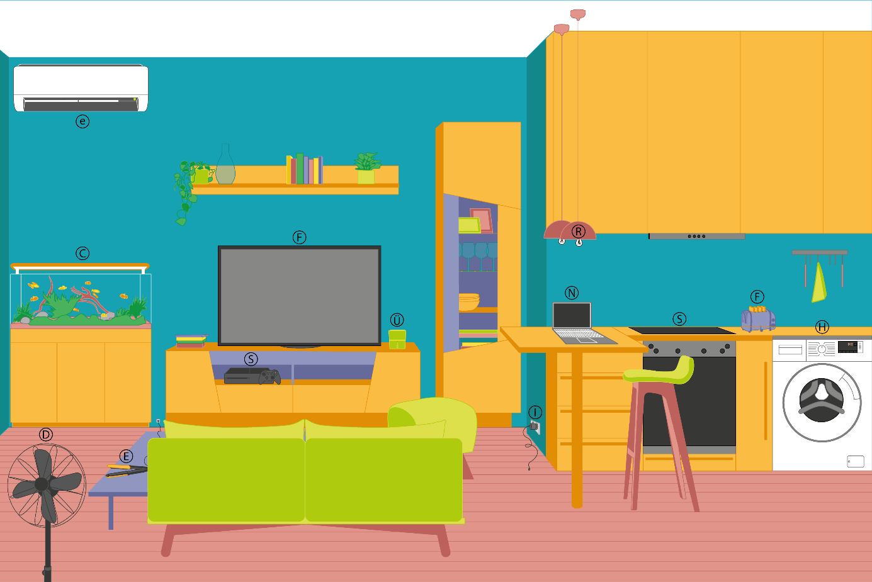

M6: Herausforderung 2 – Wasser marsch!

Geschafft – ihr habt den Türcode geknackt!
Ihr packt noch eure Rucksäcke mit leeren Wasserflaschen, Müsliriegel und Magazinen gegen die Langeweile zusammen und steht nun etwas ratlos vorm Haus. Die elektronischen Wasserpumpen des Hauses, die die Wasserleitungen versorgen, haben leider nicht funktioniert und schön langsam bekommt ihr Durst. Im Garten steht ein Swimmingpool und ihr entscheidet euch dafür, einen Schluck daraus zu nehmen.
BÄH! Da ist ja Chlor drin! Das Wasser ist also ungenießbar. Dafür entdeckt ihr einen mit einem Zahlenschloss abgesperrten Brunnen. Neben dem Brunnen liegt ein Blatt Papier mit einer Abbildung des Gartens – könnte euch das einen Hinweis für den Lösungscode geben?

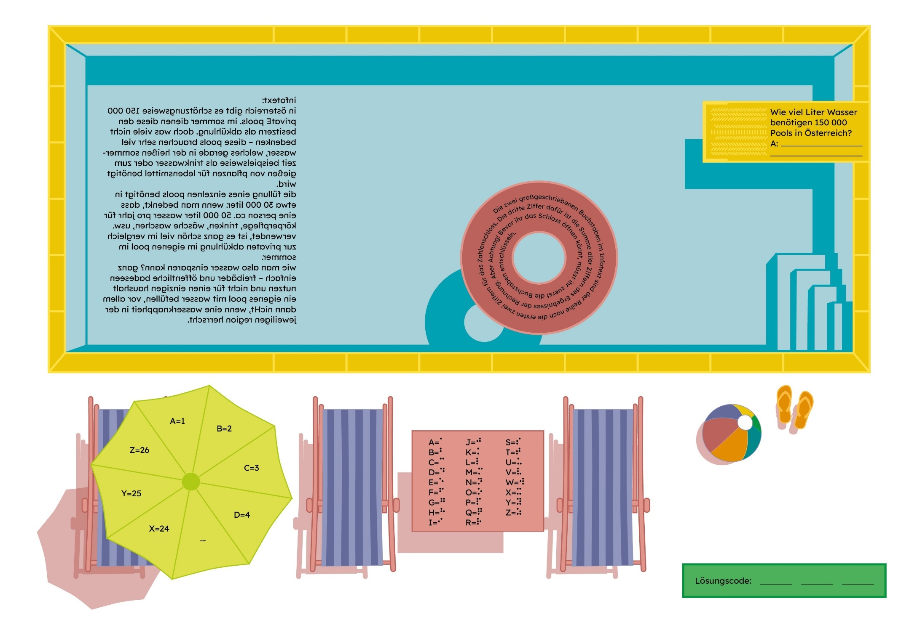

M7: Herausforderung 3 – Mein Umgang mit Kleidung

Juhu, das Schloss lässt sich öffnen!
Ihr habt euren Durst gestillt, die Wasserflaschen aufgefüllt und einigt euch darauf, in Richtung Stadt aufzubrechen. Auf dem Weg macht ihr euch viele Gedanken, welche Dinge noch von dem Blackout betroffen sind. Kein Fernseher, keine Spielekonsole, kein Laptop! Aber auch Dinge wie Nahrung oder Kleidung können teilweise ja gar nicht mehr produziert und transportiert werden, denn auch dafür braucht man Maschinen, die mit Strom betrieben werden. Jemand aus der Gruppe wirft ein, dass er am liebsten jede zweite Woche ein neues T-Shirt kauft, um nicht langweilig zu wirken. Jemand anders merkt an, dass das überhaupt nicht gut für die Umwelt ist – die Umwelt sollte man ja schonen! Ihr habt gehört, dass es einen Unterschied macht, ob man mit Kleidung nachhaltig oder nicht nachhaltig umgeht. Trotz einer langen Diskussion könnt ihr euch nicht einigen, was eigentlich nachhaltiger Umgang mit Kleidung genau bedeutet.

Nach diesem anstrengenden Weg und eurer Diskussion setzt ihr euch an den Rand des Weges auf den Boden und ruht euch aus. Gestärkt durch einen Müsliriegel und einen großen Schluck aus der Flasche blättert ihr in einem der Magazine. Plötzlich fallen lauter Schnipsel aus dem Magazin! Ihr erkennt, dass die Schnipsel anscheinend zwei Teile eines Rätsels ergeben sollen. Könnte die Lösung etwas mit der Diskussion zu nachhaltiger Kleidung zu tun haben?


Nachhaltiger Umgang mit Kleidung
Nachhaltiger Umgang mit Kleidung
Nachhaltiger Umgang mit Kleidung

Nicht nachhaltiger Umgang mit Kleidung
Nicht nachhaltiger Umgang mit Kleidung
Nicht nachhaltiger Umgang mit Kleidung

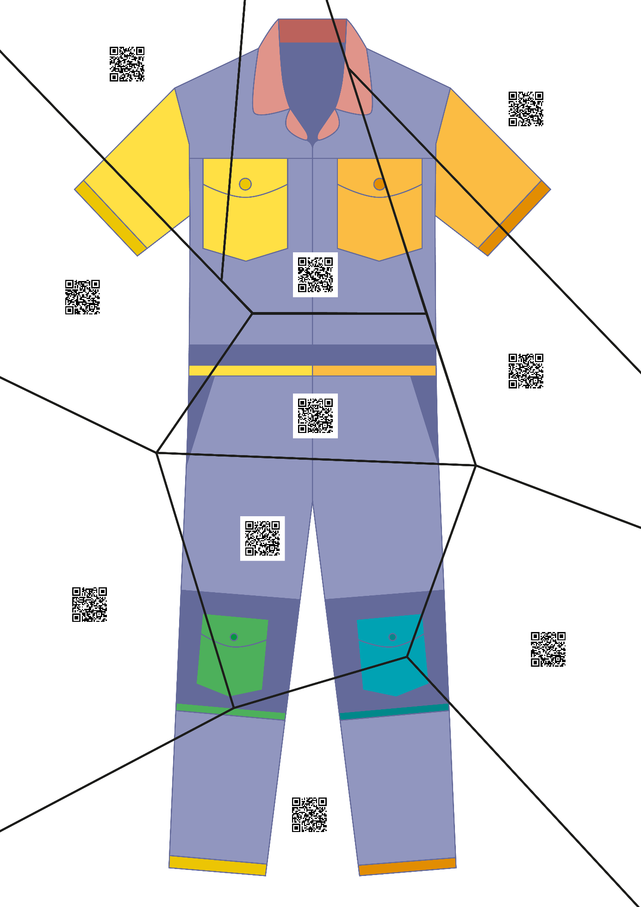
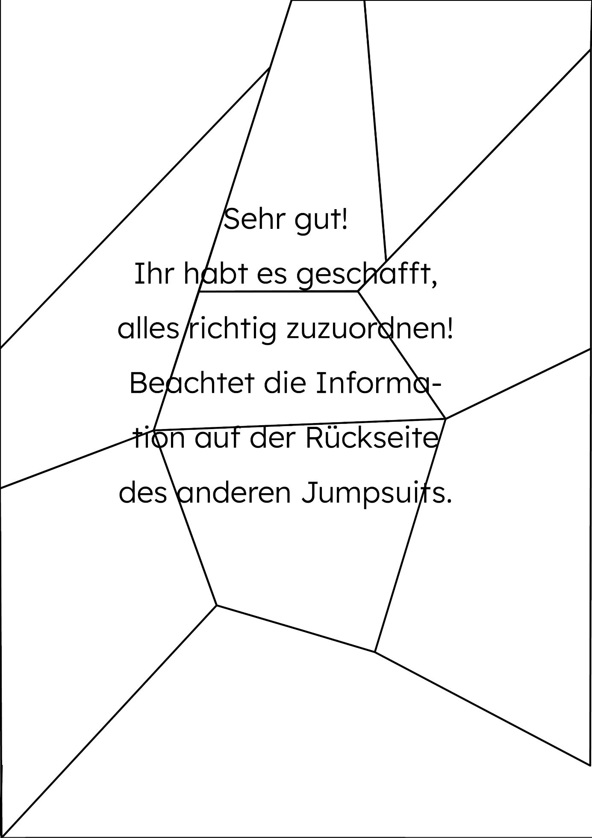
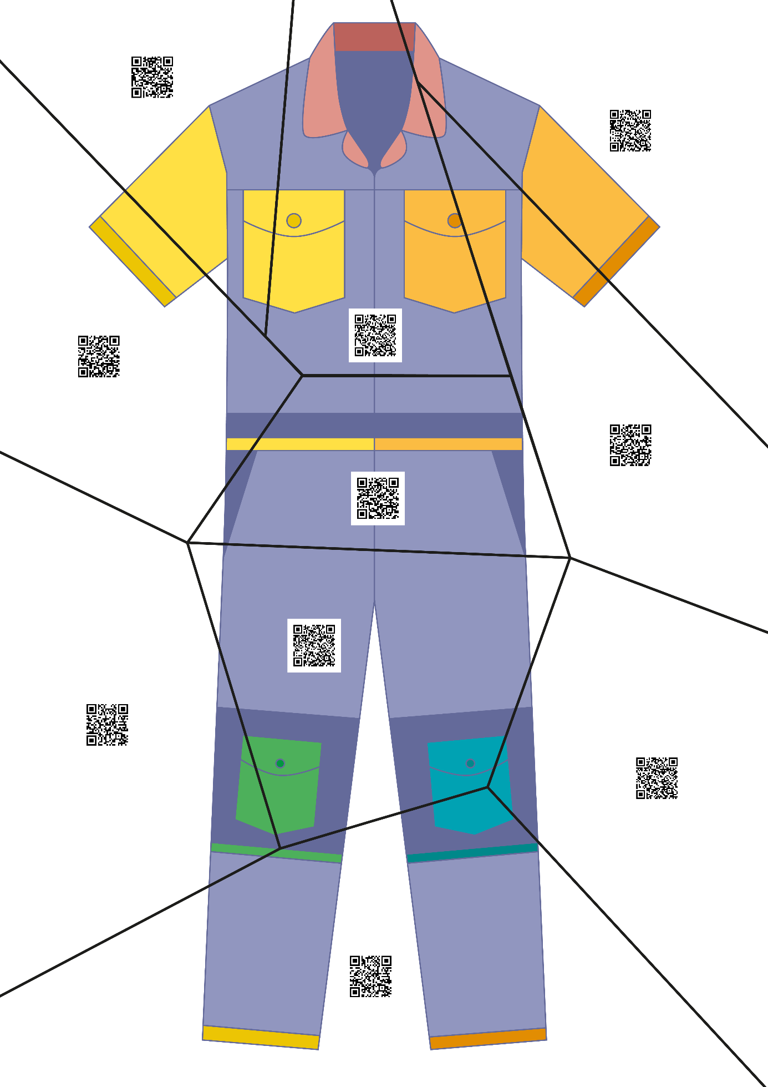
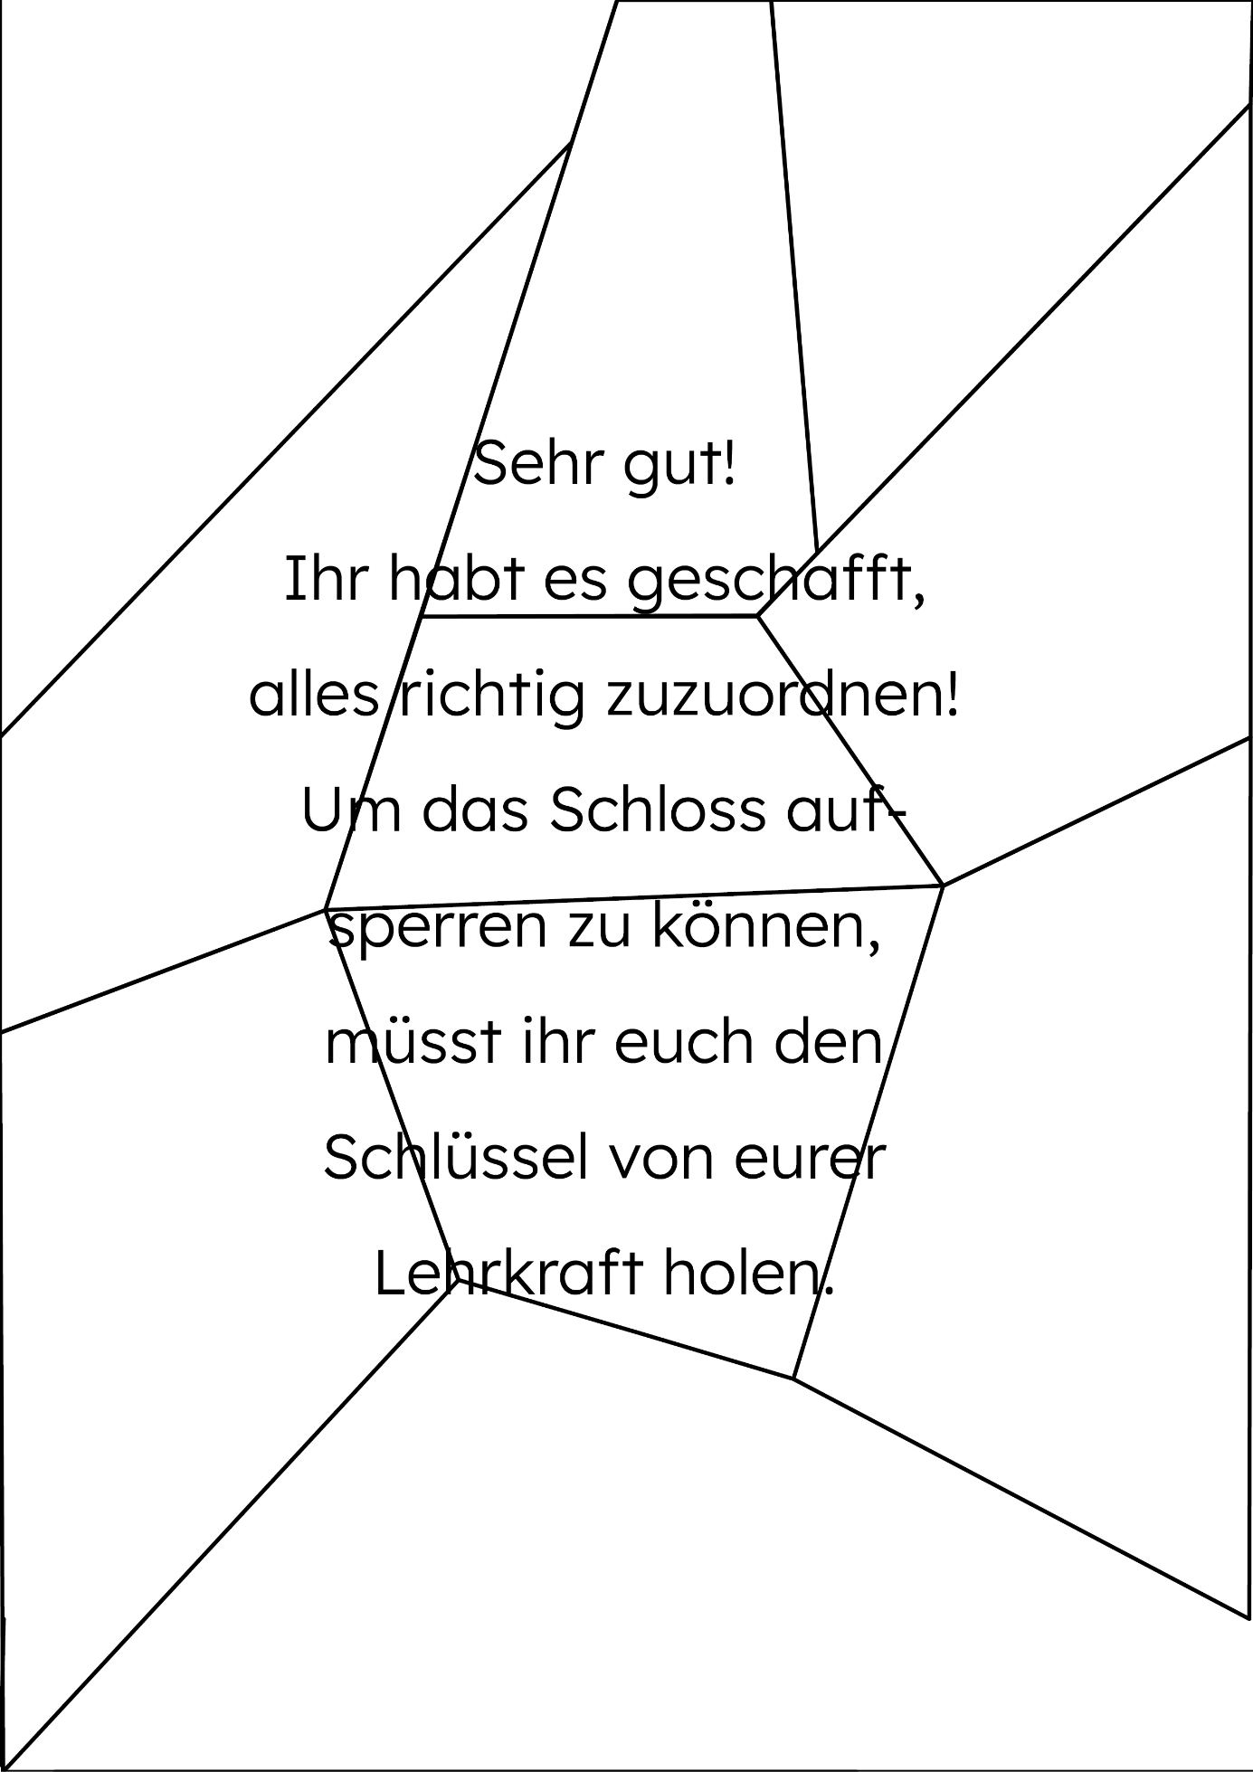

M8: Herausforderung 4 – Was passt auf die Wiese?

Toll gemacht!
Ihr habt Antworten auf eure Diskussionsfragen gefunden und wisst nun genau, worin der Unterschied zwischen nachhaltiger und nicht nachhaltiger Kleidung besteht.
Der fehlende Handyempfang zeigt euch, dass der Blackout immer noch anhält. Ihr geht weiter in Richtung Stadt. Auf einmal seht ihr hinter ein paar Bäumen ein einladend aussehendes Bauernhäuschen. Juhu – die Bäuerin und der Bauer haben sicher etwas zu essen, eure Müsliriegelvorräte sind bereits erschöpft.
Ihr klopft an und ein nettes älteres Paar öffnet euch die Türe. Ihr erklärt eure Lage und die beiden laden euch zu einer herzhaften Jause ein. Bei der Mahlzeit unterhaltet ihr euch mitunter darüber, woher ihr und eure Familien in Zukunft das Essen herbekommen könntet. Vielleicht dauert der Blackout ja länger!
Die Bäuerin schlägt euch einen Deal vor: Ihr helft bei der Planung ihrer Felder – denn sie sehen nicht mehr allzu gut – und dafür teilen sie die Nahrungsmittel mit euch und euren Familien.
Das Paar zeigt euch einen Plan von dem Grundstück. Die Fläche ist 100 Quadratmeter groß. Auf dieser könnt ihr Tiere halten und Getreide sowie Gemüse anpflanzen. Ihr müsst nun genau überlegen, wie ihr die Fläche mit Feldern für Rinder, Hühner (Eier), Mais, Getreide (Brot) und Erdäpfel einteilt. Insgesamt rechnet ihr mit 10 Personen für genau 1 ganzes Jahr (= 12 Monate). Die Ernährung sollte vielseitig und ausgewogen sein. Das heißt, es sollten so viele verschiedene Lebensmittel wie möglich produziert werden.

Den Code für das Zahlenschloss erhaltet ihr, wenn ihr die Anzahl der Felder für Tiere oder Pflanzen richtig berechnet habt. Beachtet dabei die Reihenfolge: Die Zahlen beginnen mit der Anzahl des größten Feldes und enden mit der Anzahl des kleinsten Feldes für Tiere oder Pflanzen.
Geheimtipps: Kein Lebensmittel sollte häufiger als 4x produziert werden. Eines der möglichen Felder werdet ihr gar nicht gebrauchen können. Wenn ihr also ein Feld 0x verwendet habt, lasst die Zahl 0 beim Zahlenschloss weg.

Materialien für Herausfoderung 4:

- Wiese
- Rinder
- Geflügel
- Mais
- Getreide
- Erdäpfel

Wichtiger Hinweis: Die Materialien müssen unbedingt in der angegebenen Größe auf einem A4-Blatt gedruckt und ausgeschnitten werden, damit die Übung durchgeführt werden kann (siehe Foto).

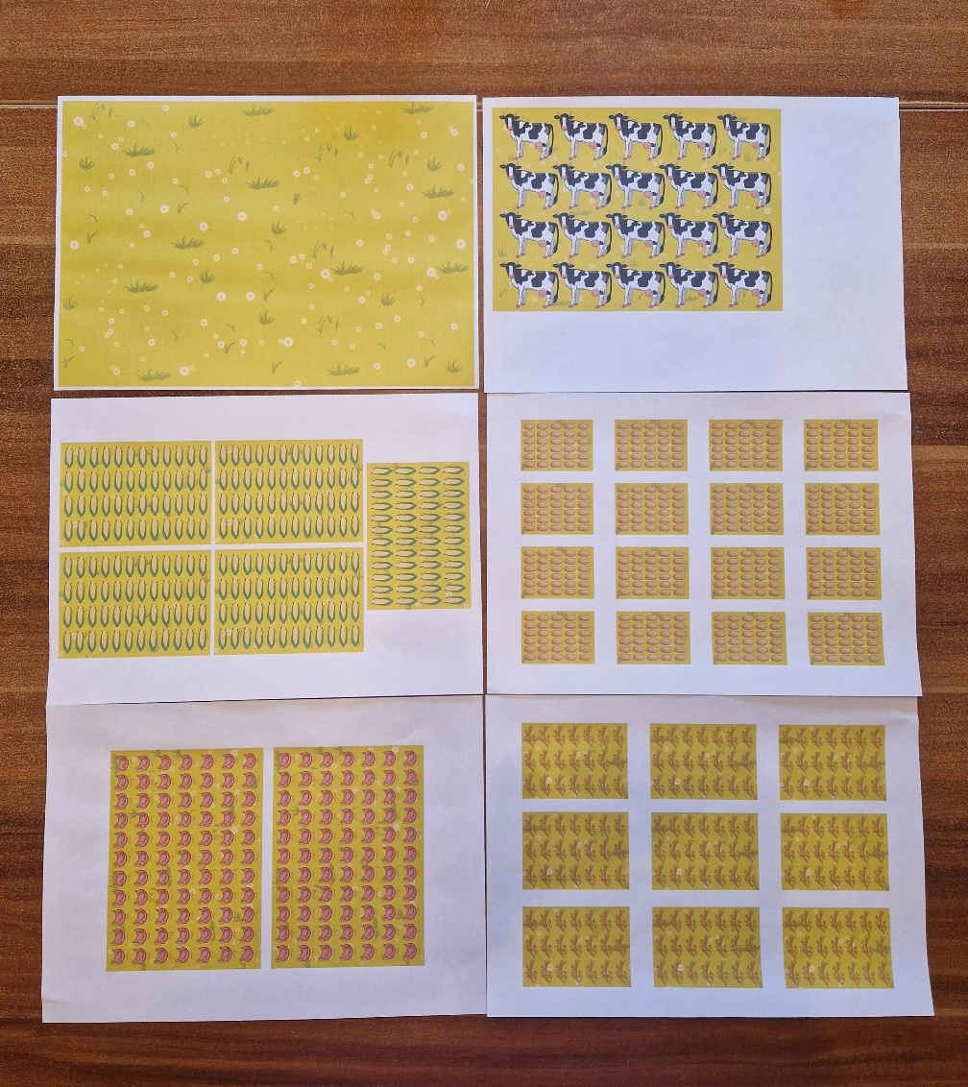

M9: Abschluss & Bonusrätsel

Großartig – ihr habt der Bäuerin und dem Bauern wunderbar geholfen, ihre Fläche zu bewirtschaften!
Sie bedanken sich bei euch auf das Herzlichste und geben euch sogar den Schlüssel zu ihrem Häuschen, damit ihr in Zukunft auch selbst nach den Pflanzen und Tieren sehen könnt.
Auf einmal geht der Strom im Häuschen an! Der Blackout ist vorüber! Ihr habt euch nicht unterkriegen lassen. Eure Gruppe hat zusammengehalten und alle Aufgaben gemeistert!
Ihr telefoniert nun mit euren Eltern, die euch von dem Bauernhäuschen abholen. Auf der Heimfahrt erzählt ihr von euren Erlebnissen, Erkenntnissen und eurem Deal mit dem älteren Bauernpaar. Beim Nachdenken über den Blackout wird euch bewusst, dass ihr gar nicht so genau wisst, woher der Strom eigentlich gewonnen wird. Zufällig geht es im Rätselbuch, das schon seit Ewigkeiten auf der Rückbank eures Autos herumliegt, genau um dieses Thema!

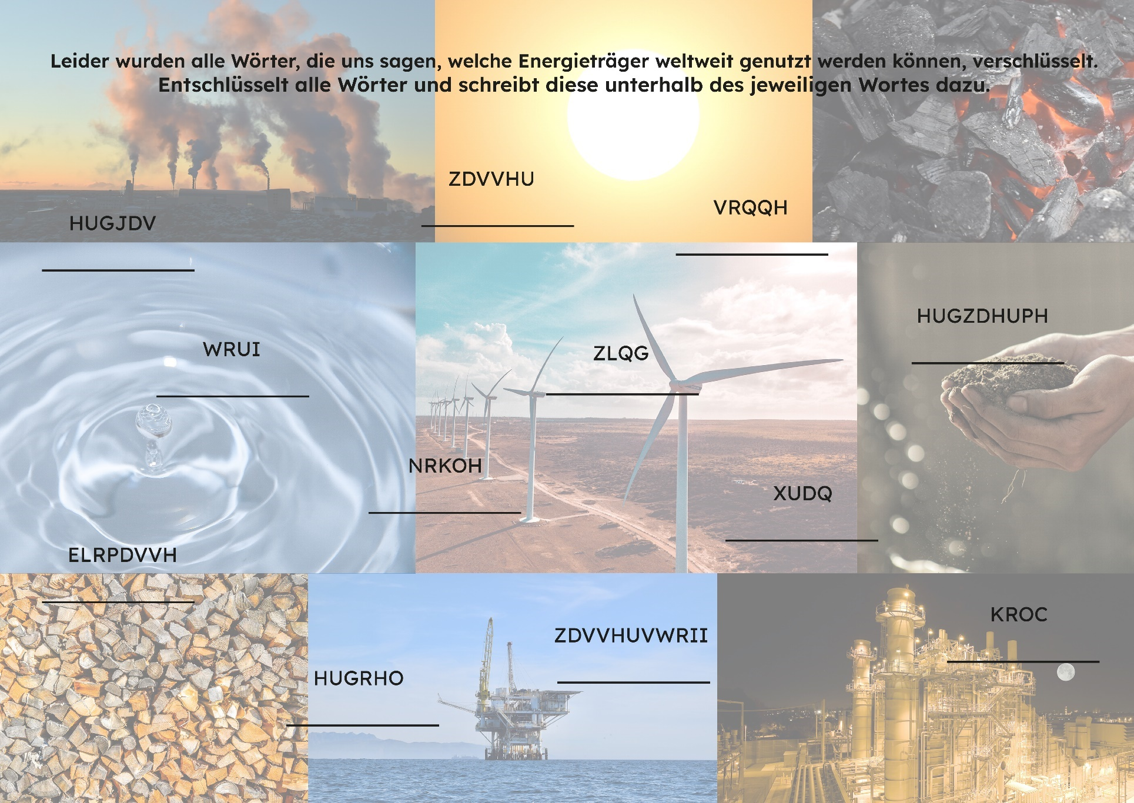

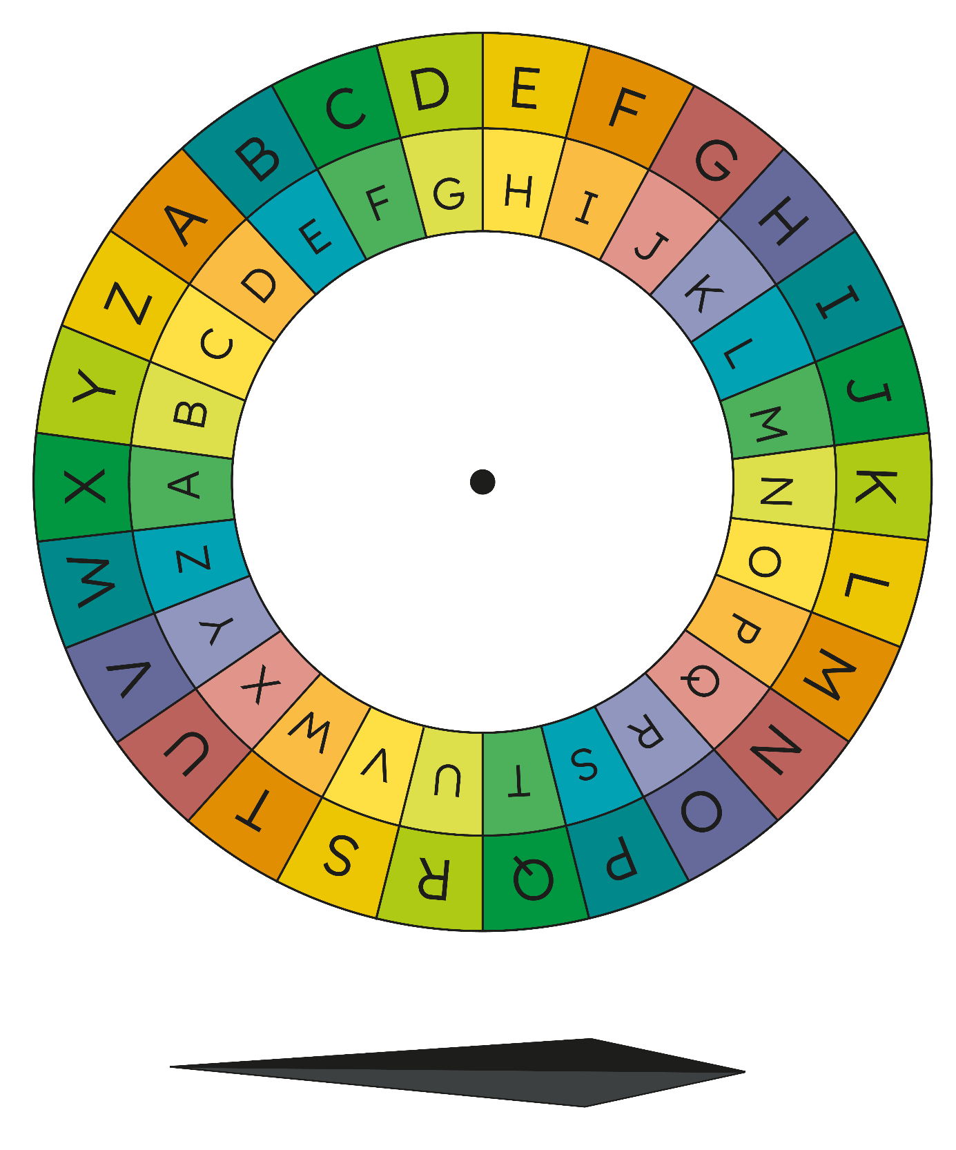
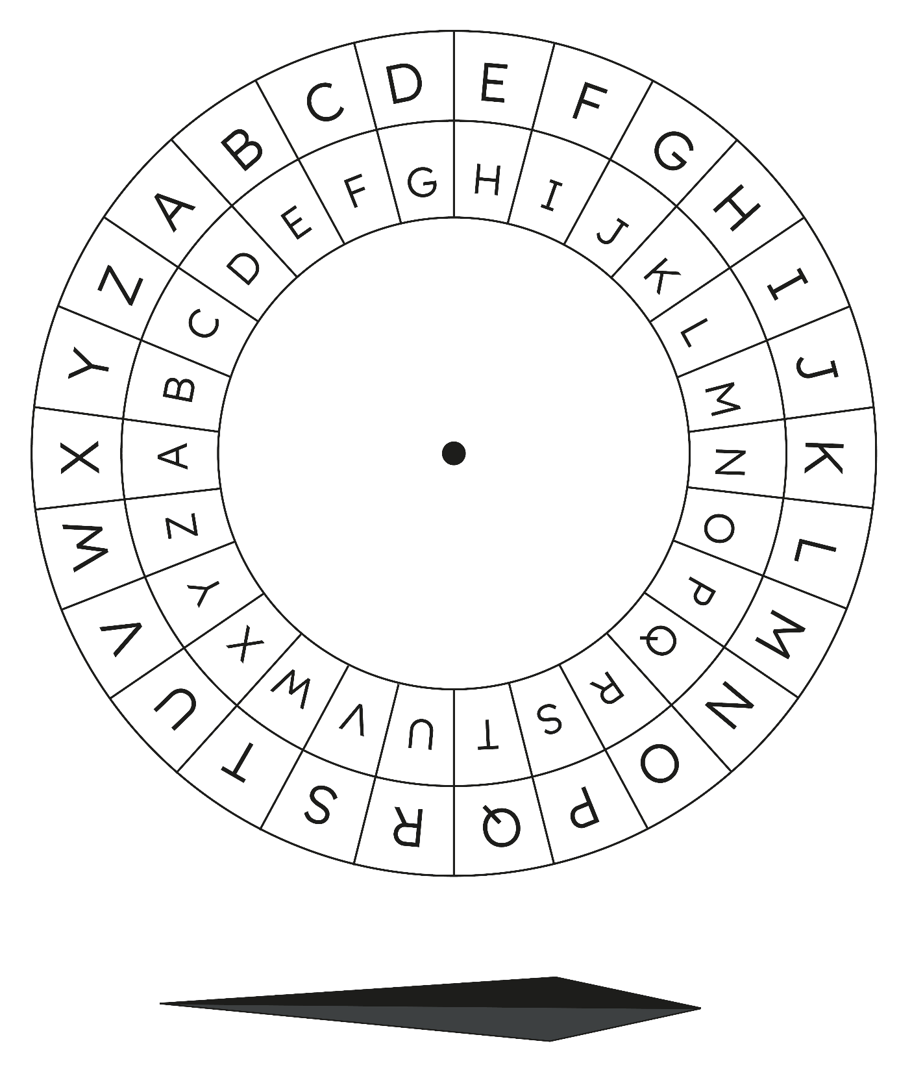

M10: Ticketbogen

?
Teamname: ___________________________________________________

Herausforderung 1: _______________________________________________

Herausforderung 2: _______________________________________________

Herausforderung 3: _______________________________________________

!
Herausforderung 4: _______________________________________________

Bonusrätsel: ____________________________________________________

Zusätzliche Notizen:
_______________________________________________________________________________________________________________________________________________________________________________________________________________________________________________________________________________________________________________________________________________________________________________________________________________________________________________________________________________________________________________________________________________________________________________________

M11: Urkunde

______________________________________
(Name)
hat gemeinsam mit seinem Team ______________________________________
(Teamname)
die vier Herausforderungen des Escape Rooms
in einer Zeit von ______ : ______
(Zeit)
erfolgreich gemeistert.

Herzliche Gratulation!


Erstes Siegel für Teamwork

Lösungen

Lösung zu Herausforderung 1
Herausforderung 1 | Stromfresser?
Lösung | Schloss dreistellig 1, Kombination 653

Lösung
Die Tabelle zeigt das Gerät mit jeweiligem Stromverbrauch und dem dazugehörigen Buchstaben.

Haushaltsgerät | Jahresverbrauch in kWh  (ungefähre Werte, variiert nach Modell/Alter) | Buchstabe
Laptop | 50 | N
Waschmaschine | 200 | H
Glühbirne (60W) | 14 | R
E-Herd mit Ceranfeld | 700 | S
Handyladegerät (OHNE Handy, das aufgeladen wird) | 1 | I
Fernseher | 100 | F
Klimaanlage | 400 | E
Aquarium | 300 | C
WLAN-Router | 60 | Ü
Glätteisen | 10 | E
Standventilator | 20 | D
Xbox (one) | 150 | S
Toaster | 25 | F

Sind die Haushaltsgeräte richtig nach absteigendem Stromverbrauch geordnet, sowie die Buchstaben richtig zugeteilt und ebenfalls geordnet, ergibt sich folgendes Wort: SECHSFÜNFDREI.

Haushaltsgerät | Jahresverbrauch in kWh (ungefähre Werte, variiert nach Modell/Alter) | Buchstabe
E-Herd mit Ceranfeld | 700 | S
Klimaanlage | 400 | E
Aquarium | 300 | C
Waschmaschine | 200 | H
Xbox (one) | 150 | S
Fernseher | 100 | F
WLAN-Router | 60 | Ü
Laptop | 50 | N
Toaster | 25 | F
Standventilator | 20 | D
Glühbirne (60W) | 14 | R
Glätteisen | 10 | E
Handyladegerät (OHNE Handy, das aufgeladen wird) | 1 | I

Der gesuchte Code ist daher 653.

Lösung zu Herausforderung 2
Herausforderung 2 | Wasser marsch!
Lösung | Schloss dreistellig 2, Kombination 589

Beschreibung und Lösung
Im Infotext sind zwei Buchstaben versteckt, die auf die ersten zwei Ziffern des Lösungscodes hinweisen (= die zwei großgeschriebenen Buchstaben). Für die Dekodierung müssen die SuS auf den Regenschirm links unten im Bild achten. Der Buchstabe E steht somit für die Zahl 5 und der Buchstabe H für die Zahl 8. Achtung: Die Box mit den Buchstaben unten in der Mitte hat keine Relevanz und dient zur Verwirrung.
Zur dritten und somit letzten Ziffer des Zahlencodes muss die Frage rechts oben beim Sprungbrett gelöst werden: Wie viel Liter Wasser benötigen 150 000 Pools in Österreich? Im Infotext haben die SuS erfahren, dass pro Pool 30 000 Liter Wasser benötigt werden. 150 000 • 30 000 = 4 500 000 000. Die Ziffernsummer des Ergebnisses ergibt 9.
Im Schwimmreifen gibt es für die SuS einen Hinweis, wie sie die Zahlen und Buchstaben zu dekodieren und anzuordnen haben.
Der Code lautet daher 5 8 9 und muss unten in das dafür vorgesehene Kästchen eingetragen werden.

Lösung zu Herausforderung 3
Herausforderung 3 | Mein Umgang mit Kleidung
Lösung | Schloss mit Schlüssel (wird bei L hinterlegt)

Lösung
Nachdem die Puzzleteile mithilfe der abgebildeten QR-Codes richtig den beiden Überschriftkarten zugeteilt wurden, werden die Puzzles zusammengesetzt und umgedreht. Auf der Rückseite der beiden Puzzles steht jeweils ein Satz, welcher auf die Lösung hinweist. Um diesen zu lesen, müssen die SuS entweder das Puzzle mithilfe von Klebeband zusammenkleben und dann umdrehen, oder sie schieben ein Blatt Papier darunter und eines darauf und wenden das Ganze. Hier ist eventuell ein Hinweis von der Lehrperson notwendig.
Auf der Rückseite eines der beiden Puzzles steht dann der Hinweis, dass die SuS sich den Schlüssel für das Schloss von der Lehrperson holen müssen.

Lösung zu Herausforderung 4
Herausforderung 4 | Was passt auf die Wiese?
Lösung | Schloss vierstellig, Kombination 1344

Lösung
Die SuS müssen die verschiedenen Lebensmittel so auflegen, dass der Boden (das A4 Blatt mit der Wiese) gänzlich genutzt wird und 10 Personen genau 12 Monate (= 12 Kärtchen liegen auf dem Boden verteilt) ernährt werden können. Der Code ergibt sich schlussendlich aus der Anzahl der Nutzflächen in absteigender Reihenfolge ohne Rindfleisch: 1-3-4-4.

Art der Bodennutzung | Papiergröße – ernährt jeweils 10 Personen für einen Monat | Lösung für Ernährung (genau 12 Monate)
Rindfleisch | A5 | 0x
Geflügel / Eier | A6 | 1x
Mais | A7 | 3x
Getreide für Brot | A8 | 4x
Erdäpfel | A9 | 4x

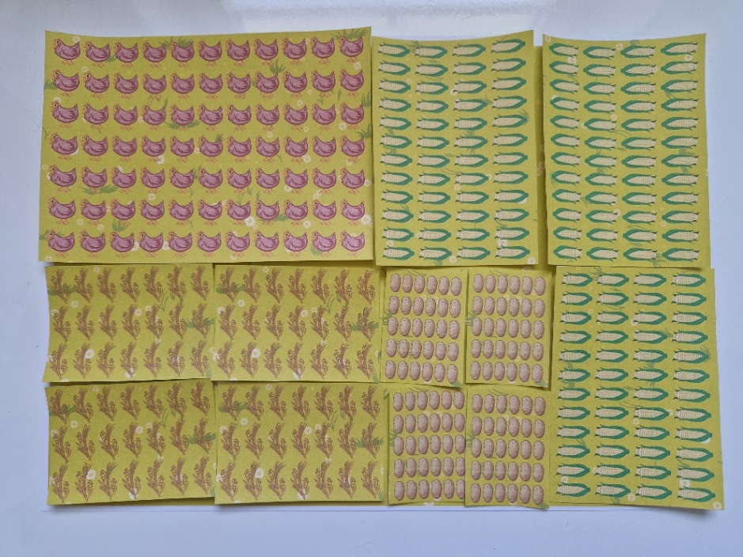

Lösung zu Bonusrätsel
Bonusrätsel | Buchstaben-Chaos
Lösung | Verschiedene Energieträger

Lösung
Dekodieren die SuS die Buchstaben richtig, so erhalten sie folgende Begriffe:
- HUGJDV = Erdgas
- ZDVVHU = Wasser
- VRQQH = Sonne
- WRUI = Torf
- ZLQG = Wind
- HUGZDHUPH = Erdwaerme
- NRKOH = Kohle
- XUDQ = Uran
- ELRPDVVH = Biomasse
- HUGRHO = Erdoel
- ZDVVHUVWRII = Wasserstoff
- KROC = Holz

Hinweise für die Herausforderungen 1-4 und das Bonusrätsel

Je Team stehen 4 Hinweiskarten zur Verfügung, die beliebig eingelöst werden können. Diese Hinweise, die von L gegeben werden, richten sich danach, wie weit das Team bei der jeweiligen Herausforderung ist. Da sich diese Hinweise von Team zu Team stark unterscheiden können, werden hier mögliche Beispiele genannt:
- Physische Hinweise: Materialien den Herausforderungen richtig zuordnen, Vollständigkeit der Materialien überprüfen, Materialien nicht übereinanderlegen
- Hinweise Herausforderung 1: Buchstaben richtig eintragen, Haushaltsgegenstände absteigend nach Stromverbrauch ordnen, Buchstaben richtig notieren, Zahlen aus den Buchstaben rauslesen
- Hinweise Herausforderung 2: Informationen im roten Schwimmreifen lesen, Infotext mithilfe eines Spiegels lesen und mit Selfie-Funktion ein Foto davon machen, die großgeschriebenen Buchstaben suchen (E und H), Buchstaben mithilfe des Sonnenschirms dekodieren (E = 5, H = 8), die Box mit den Buchstaben unten in der Mitte ignorieren, Rechnung durchführen und kontrollieren, Ziffernsumme zählen
- Hinweise Herausforderung 3: Puzzleteile mithilfe der QR-Codes richtig zuordnen, Puzzles zusammenbauen (mit den Randteilen beginnen), Hinweis auf der Rückseite der Puzzles lesen, Puzzles umdrehen, Puzzle mithilfe von Klebeband zusammenkleben und dann umdrehen (oder ein Blatt Papier darunter schieben und eines darauflegen und das Ganze wenden)
- Hinweise Herausforderung 4: Tier-/Lebensmittelkarten auf Wiese verteilen, nicht alle Lebensmittel finden auf der Fläche Platz (eine Art von Tier-/Lebensmittelkarten bleibt übrig), Anzahl der Tier-/Lebensmittelkarten in absteigender Reihenfolge anordnen
- Hinweise Bonusrätsel: Die äußeren Buchstaben sind die richtigen

Anhang

Bilder
Wenn nicht anders angegeben, handelt es sich um eigene Darstellungen. Alle Bilder und Abbildungen sind aus der Lizenz ausgenommen.

Impressum
STIFTUNG FÜR
WIRTSCHAFTSBILDUNG
c/o Impact Hub Vienna
Lindengasse 56/18-19
1070 Wien
E-Mail: office@wirtschaft-erleben.at
CC BY NC SA
https://creativecommons.org/licenses/by-nc-sa/4.0/deed.de
Auf individuelle Anfrage (z. B. von Verlagen) können auch andere Lizenzierungen vereinbart werden.

Bei einer Weiterverwendung sollen folgende Angaben gemacht werden:
Stiftung Wirtschaftsbildung (2025) Energie und Ressourcen: Escape Room. CC BY NC SA 4.0.

Verwendete Abkürzungen in der Planungsmatrix: M = Material; SuS = Schülerinnen und Schüler; L = Lehrperson; PPT = Powerpoint-Präsentation

